PLAN DE TRABAJO SEMANA 27 DE ABRIL HASTA 30 DE Abril del 2020
Estimados Alumnos del Cuarto Medio A y B del colegio Tecnológico Pulmahue de Mostazal envío a ustedes Unidad y contenido que se trabajaran durante esta suspensión de clases, así también como los contenidos de apoyo e introducción al tema de marzo.
Guía N° 3 para Cuarto de Enseñanza Media Biología diferencial (célula, genoma y organismo)
Unidad: Integración célula – organismo

Contenido: • En los organismos multicelulares, las células especializadas en las distintas tareas funcionan de manera altamente coordinada formando tejidos

En un sentido amplio, la matriz extracelular es el componente no celular que aparece en todos los tejidos y órganos de los organismos pluricelulares. Se suele definir como una red tridimensional de macromoléculas que ofrece soporte mecánico y bioquímico a las células de su alrededor.
Los procesos que se dan en la matriz extracelular regulan diversas funciones celulares y están involucrados en numerosos procesos fisiológicos y patológicos. Su rol es fundamental en el funcionamiento del organismo.
Aunque la composición y estructura es muy diferente entre diferentes seres vivos, e incluso entre diferentes tejidos, la matriz extracelular mantiene funciones comunes como la adhesión celular, la comunicación célula-célula y la regulación de la diferenciación, migración y maduración celular.

Componentes y estructura de la matriz extracelular
La matriz extracelular del cuerpo humano incluye:
- Matriz intersticial: es el espacio intercelular, el espacio que queda entre unas células y otras dentro de un tejido. Está ocupado por una especie de gel acuoso de polisacáridos y proteínas fibrosas, junto a otras moléculas dispersas en él, como electrolitos, enzimas y transmisores químicos.
- Membrana basal: esta membrana, generalmente considerada parte del tejido epitelial, está formada por deposiciones de matriz extracelular, especialmente de proteínas, y sobre ella descansan las células epiteliales.
La matriz extracelular de cada tejido tiene características propias. Pueden ser tan diferentes como la matriz extracelular del tejido óseo, que es dura y altamente mineralizada, o el plasma sanguíneo, que tiene una matriz fluida (la sangre se puede considerar un tipo de tejido, concretamente un tipo de tejido conectivo).
En algunos tejidos, como el tejido muscular y el tejido nervioso, la matriz extracelular adquiere un alto grado de especialización funcional.

Composición
Las sustancias y componentes de la matriz extracelular son producidas por las denominadas células residentes, que suelen ser células diferenciadas y especializadas en cada tipo de tejido, por ejemplo los fibroblastos.
Entre las principales moléculas que nos podemos en la matriz extracelular, destacan los glicosaminoglicanos y proteoglicanos, y proteínas fibrosas como el colágeno o la elastina.
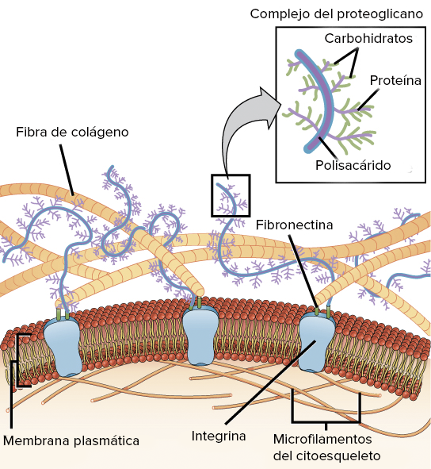

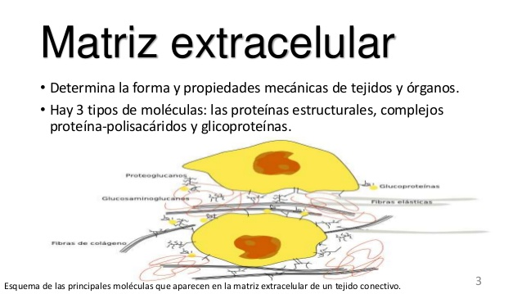
Actividad: Analiza la información y responde en tú cuaderno
1. ¿Qué es la matriz extracelular (MEC)?
2. ¿Cuáles son las funciones de la MEC?
3. ¿Funcionan las células de los tejidos en forma aislada? Fundamenta
4. ¿Cuáles son los constituyentes de la MEC?

RECUERDA HACER TUS CONSULTAS EN EL CORREO: cienciaspulmahue@hotmail.com
Horario: DE LUNES Y Martes, DE 15:00. A 17: 00 HRS

Enviar las respuestas a estas preguntas este viernes 01 de Mayo a más tardar , en el horario asignado

